ДОМАШНЕЕ ЗАДАНИЕ

**Шарль Перро**

**Сказки**

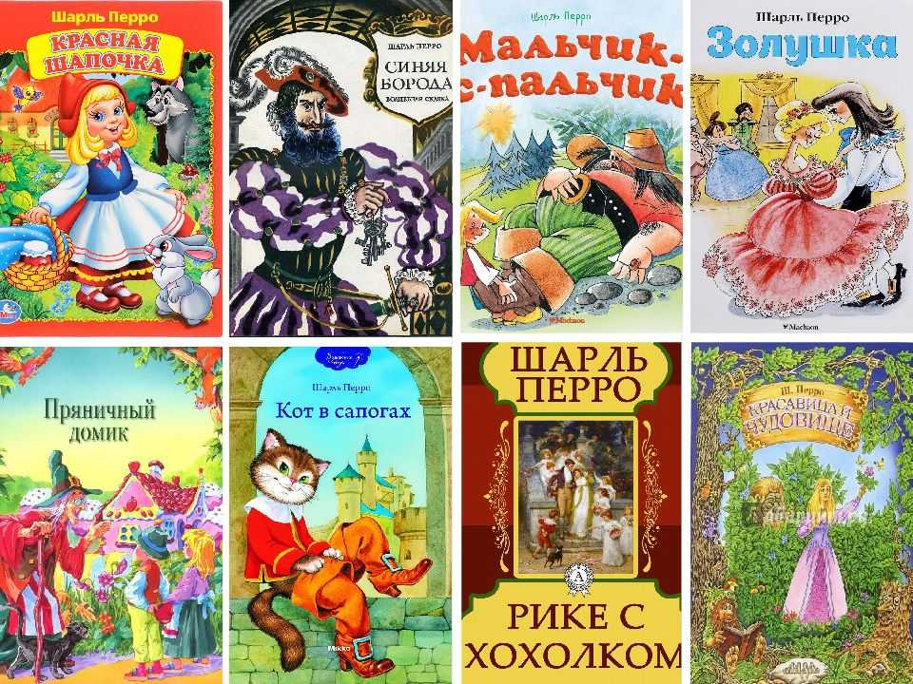

ЗАДАНИЯ

**Отгадай ребус. Назови сказку.**

Сказка _________________________

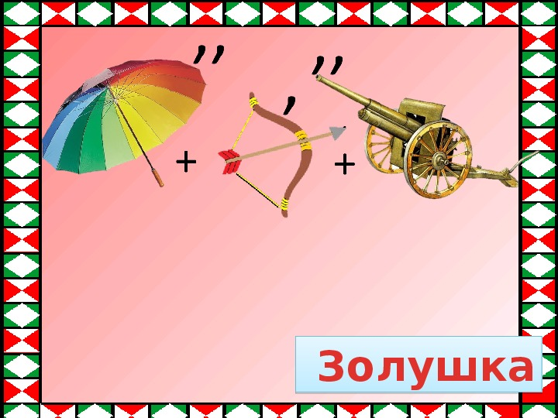

**Кроссворд.**

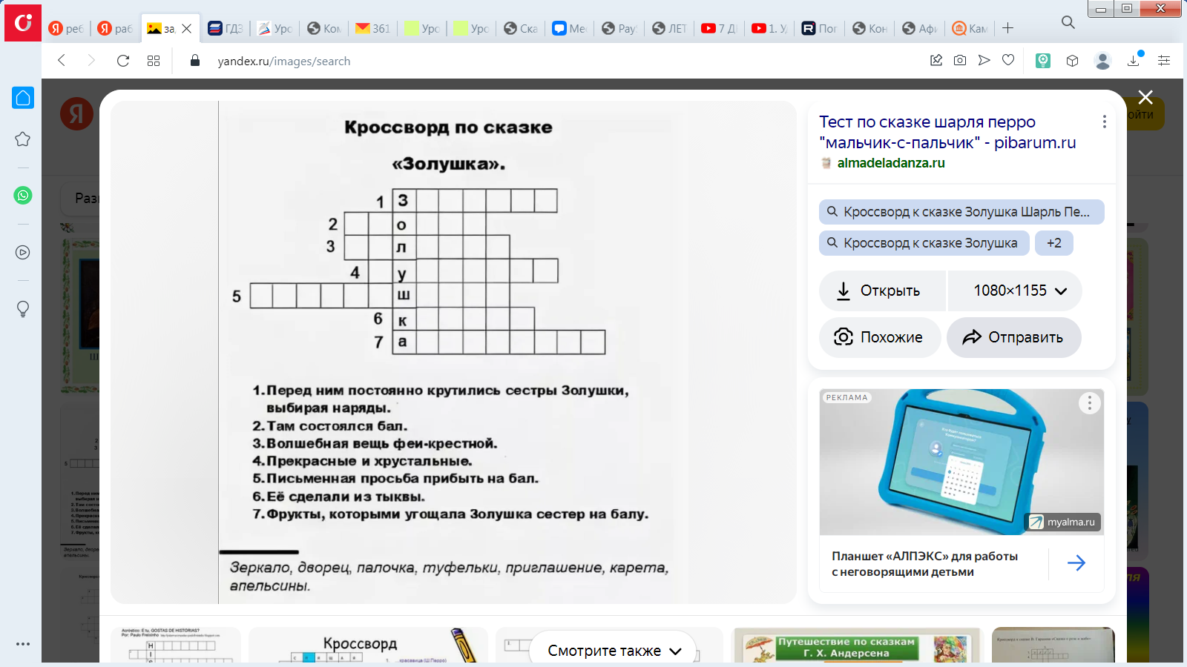



Ответы:

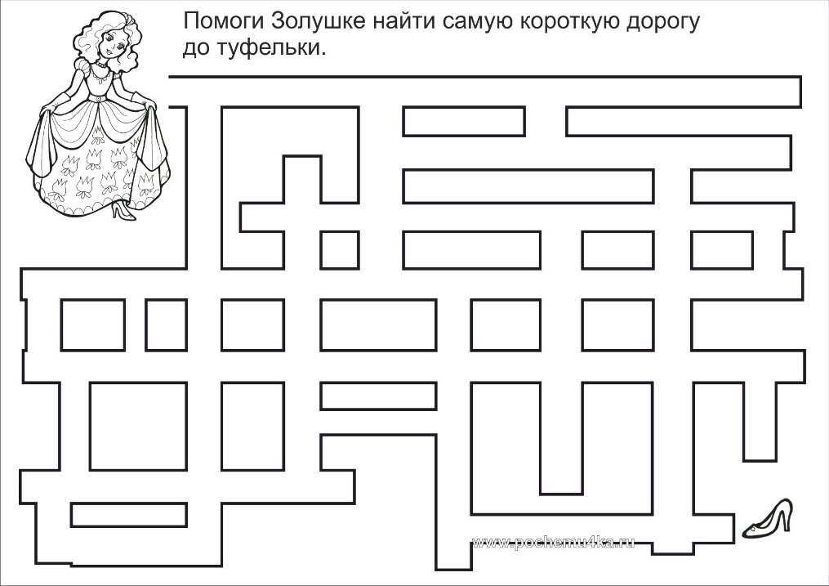 **Помогите Золушке найти самую короткую дорогу до туфельки.**



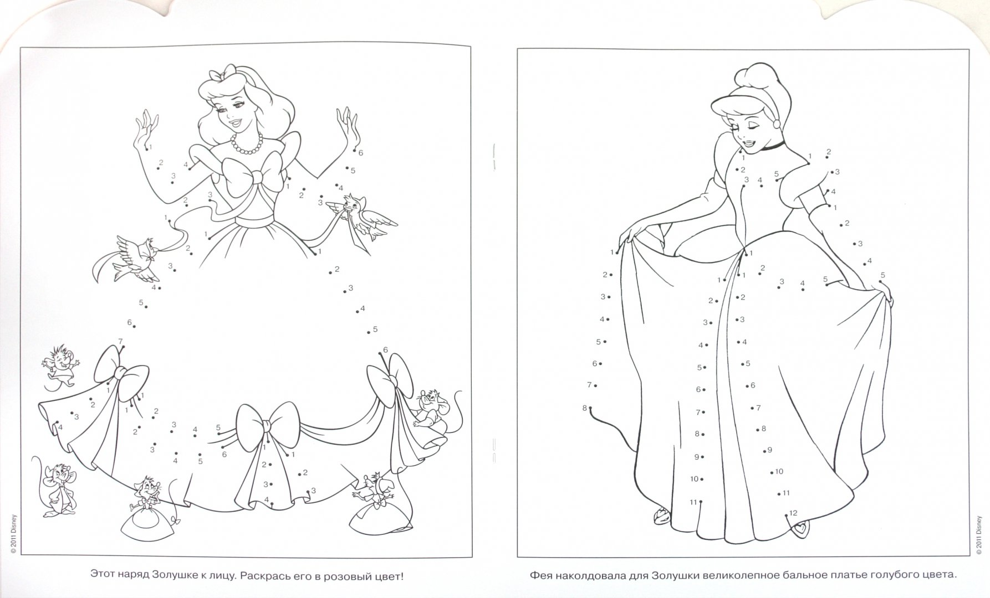 **Дорисуйте рисунок, соединив точки. Раскрасьте.**